Colegio San Manuel
Asignatura: Lenguaje.
Profesor: Daniela Boza G.
Curso:1° año básico

GUIA N° 7 DE APOYO AL HOGAR
LENGUAJE
NOMBRE: ______________________________________________FECHA: 18 al 25 de Mayo 2020

OBJETIVOS DE APRENDIZAJE:  - Desarrollar el gusto por la lectura, leyendo habitualmente diversos textos.  - Escribir con letra clara, separando las palabras con un espacio para que puedan ser leídas por otros con facilidad. | HABILIDADES / DESTREZAS:  Experimentar Explorar  Observar Comunicar
INDICACIONES GENERALES:
-Pide ayuda a un adulto para realizar este trabajo.
-Busca un lugar tranquilo y luminoso para trabajar.
-Emplea lápiz grafito y de colores.
-Pide a un adulto que ponga en un note, pc, Tablet o celular el video. El monosílabo da, de, di, do y du.
-Esta guía está diseñada desde el 18/05 al 25/05, ruego dosificar las actividades a realizar a diario según disponibilidad de tiempo.
-Una vez finalizada la guía archívala para mostrársela a tu profesora cuando se reinicien las clases.
-Sólo a la clase 24, ruego sacar foto y o scanear la guía al finalizarla y enviarla a mi correo para evaluar. tia.daniela.boza@gmail.com, indicando nombre del niño, curso y asignatura. Además, enviar evidencia de la lectura en voz alta.
-Avanza en tu caligrafix hasta la pagina 61, se sugiere dos páginas diarias.
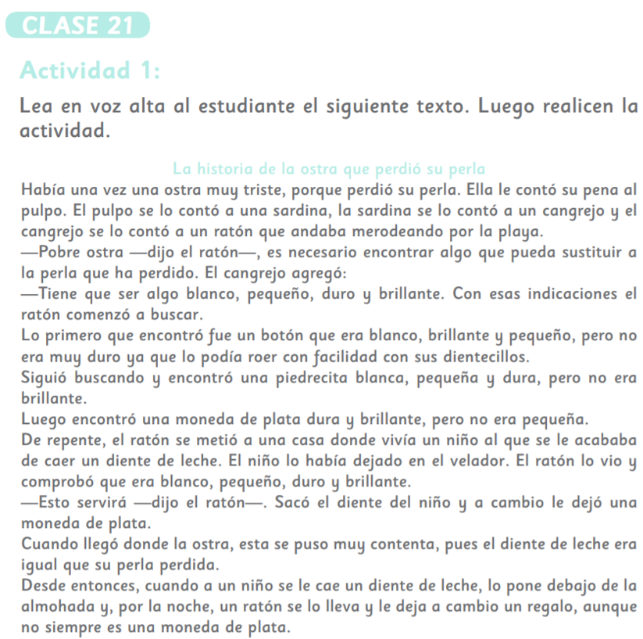

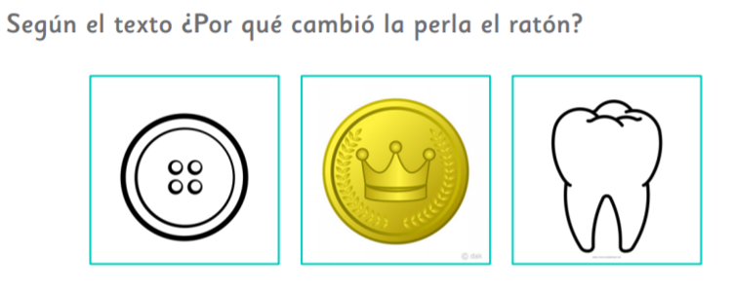

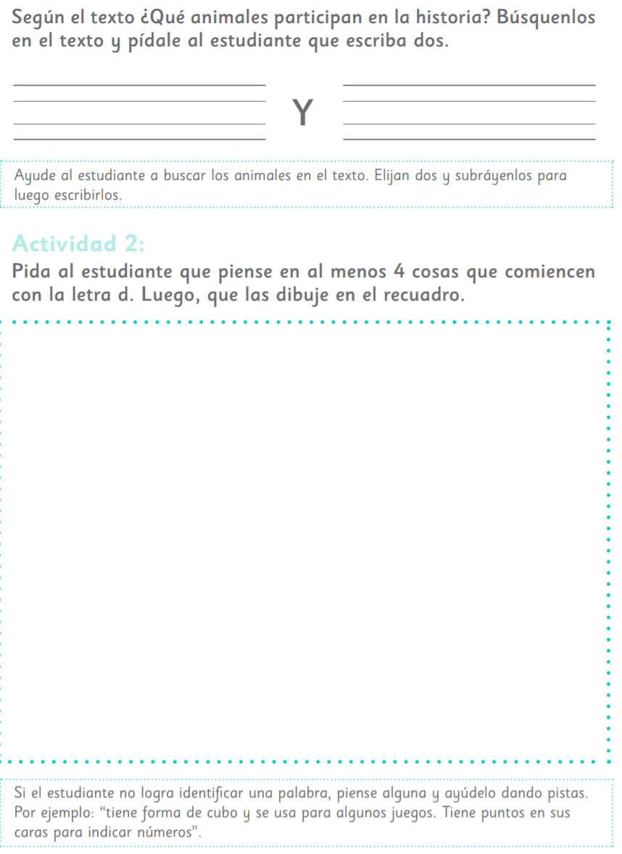

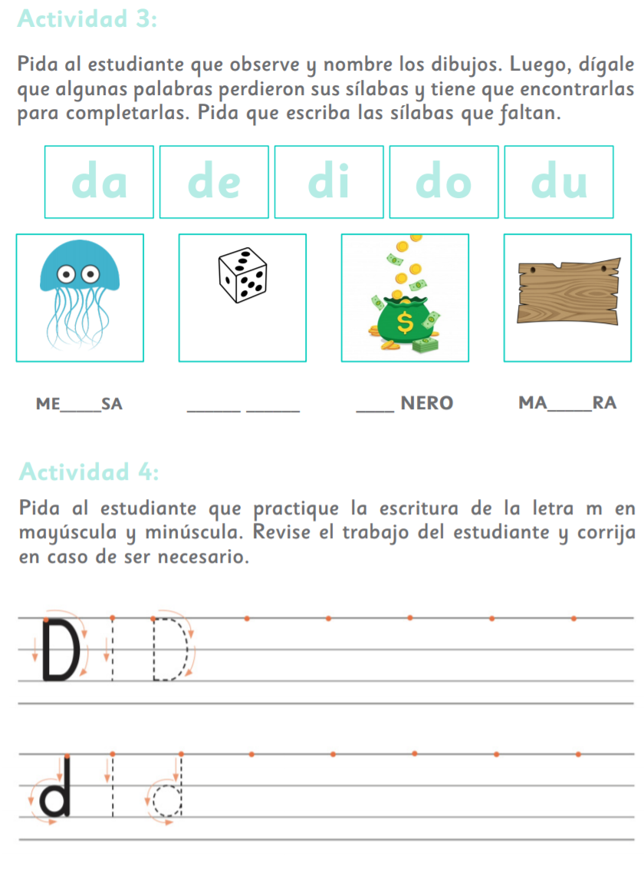
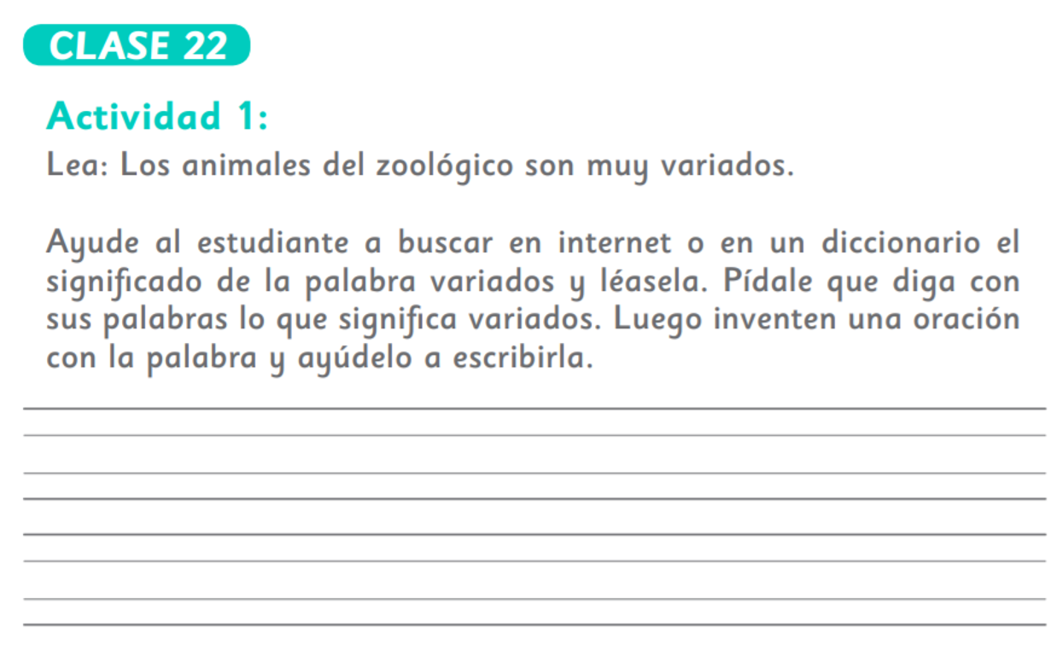
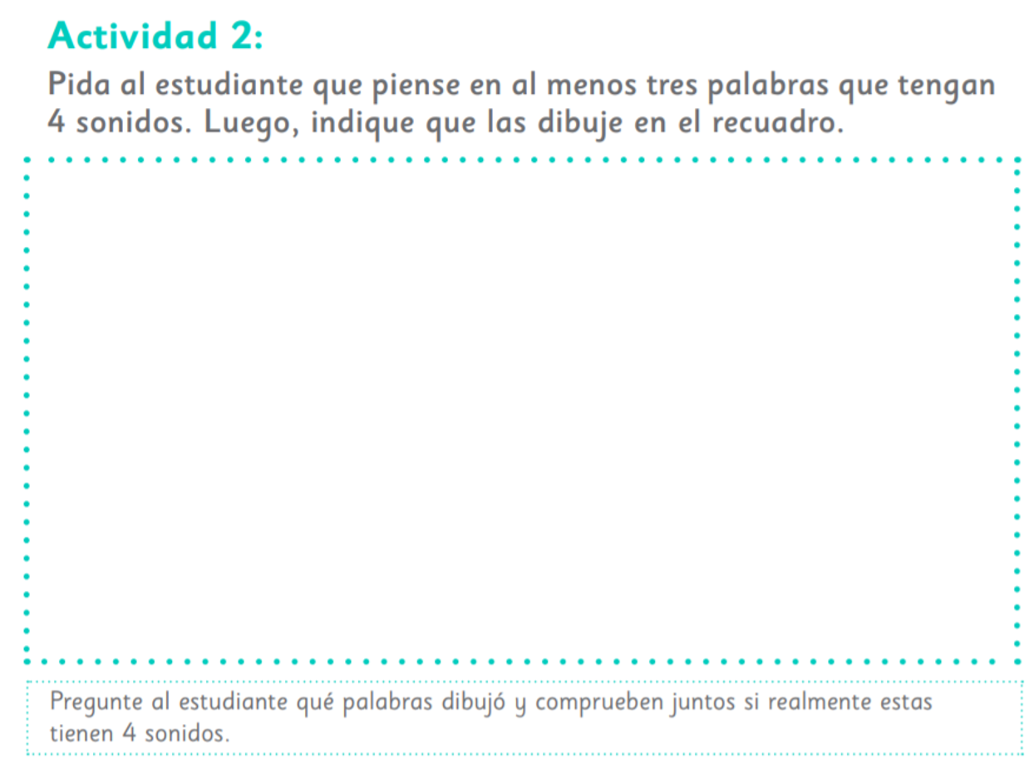
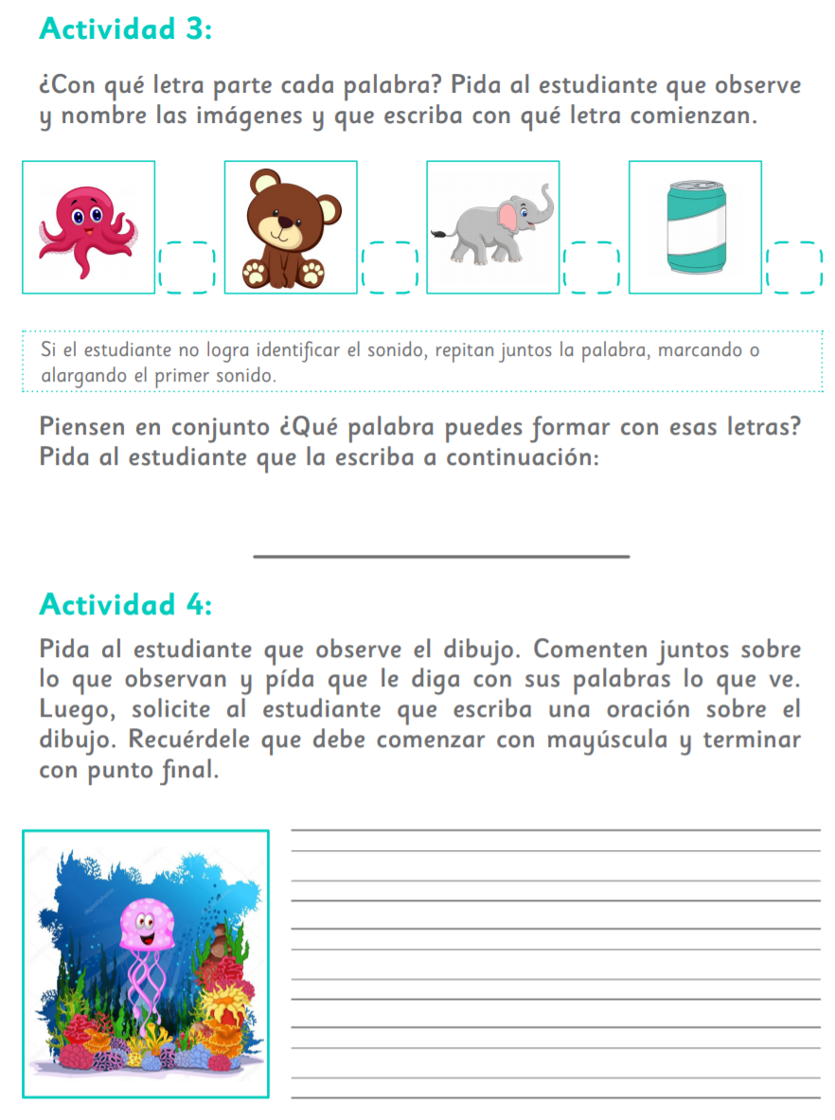
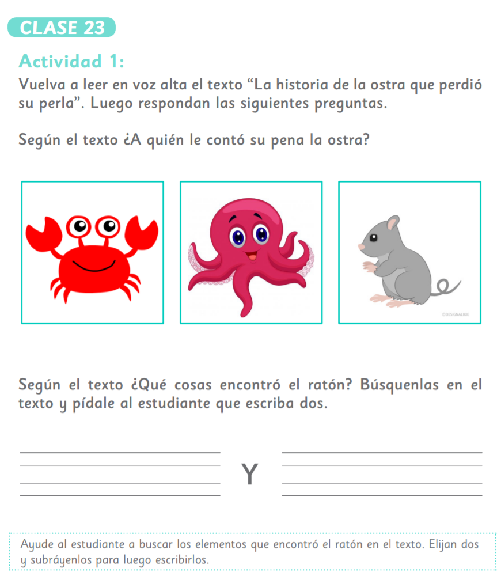
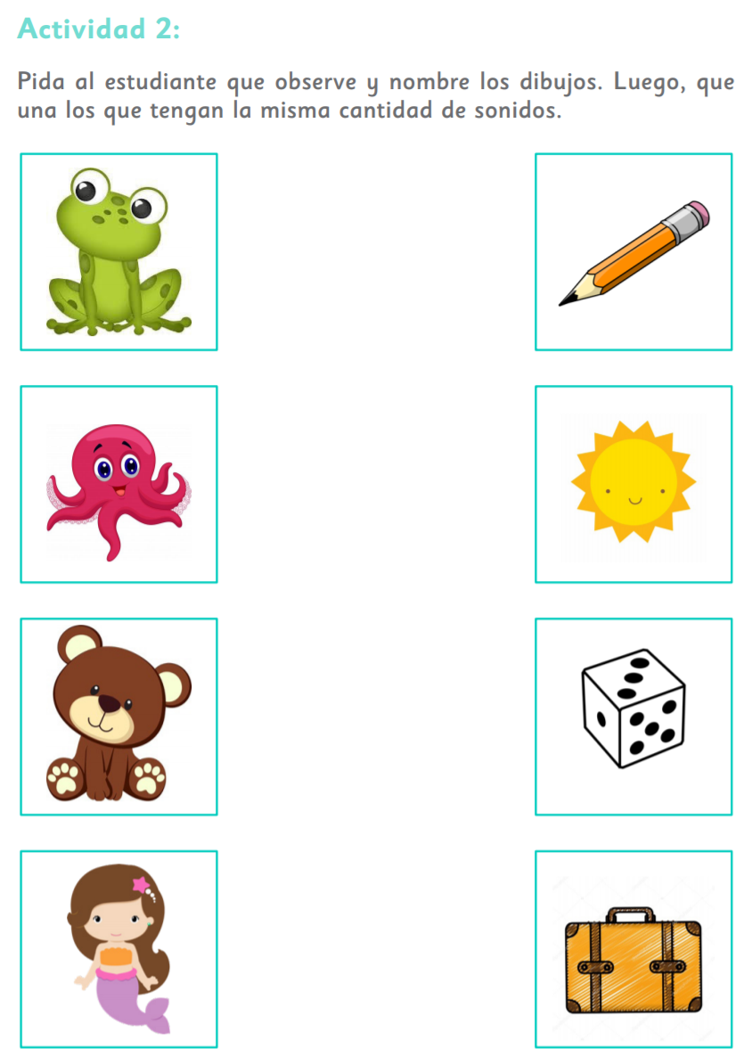
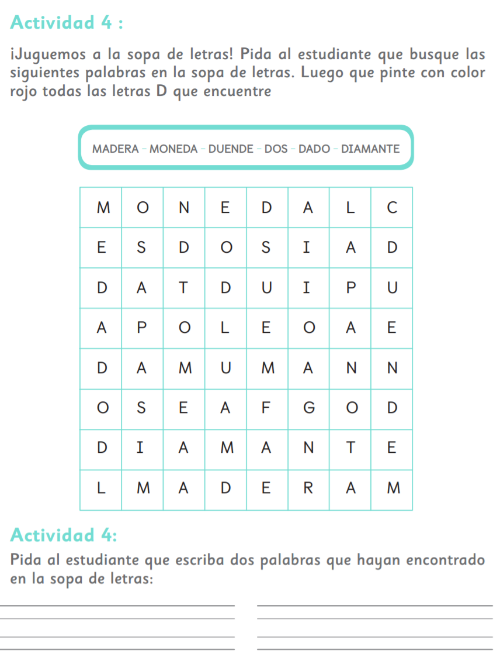
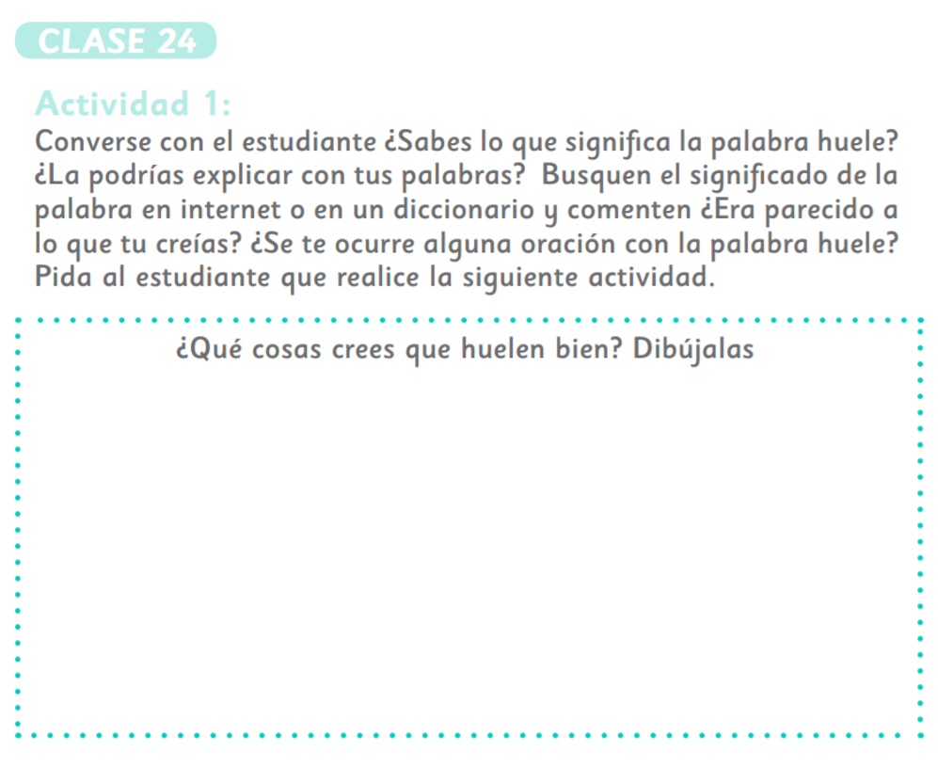
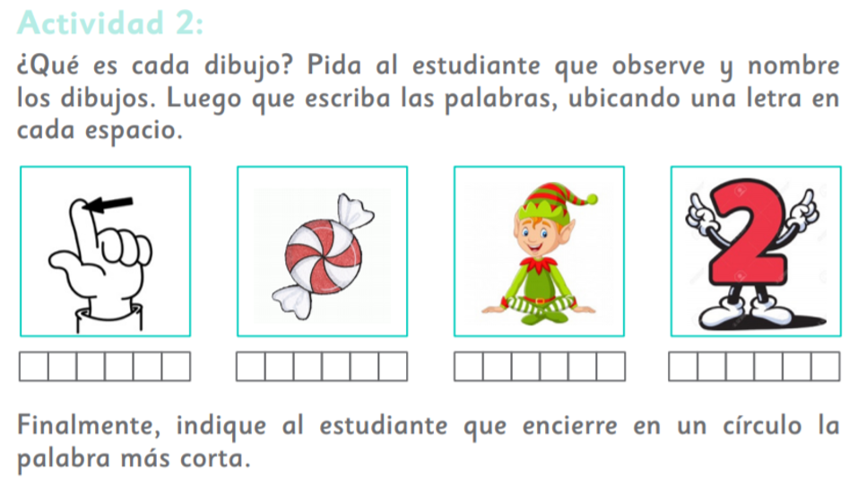

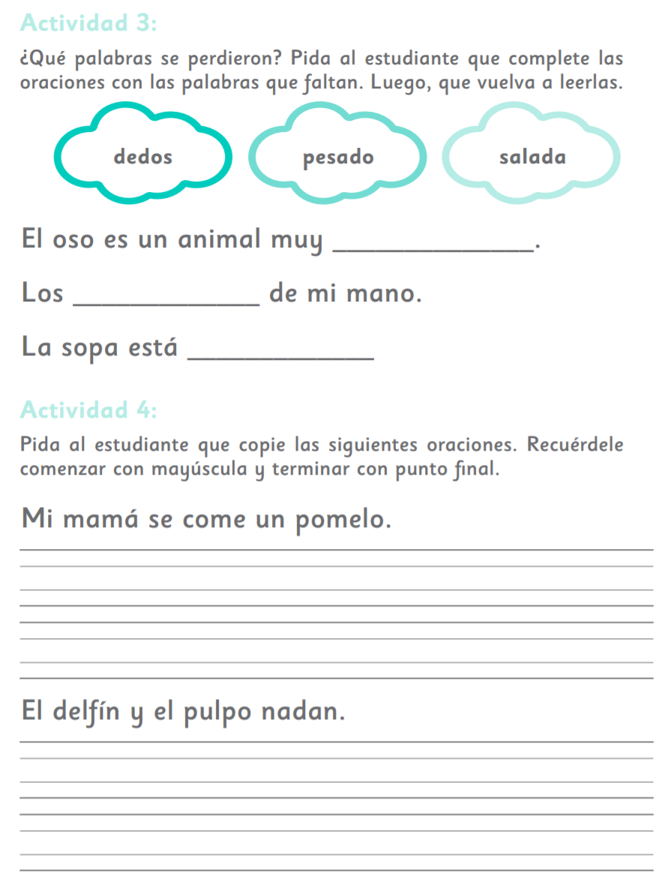
FICHA 1 DE LECTURA ORAL

LA SOPA DE LA OSA SUSANA

La osa Susana, pone la sopa en
la mesa, para los osos.

Mamá osa, ama a su familia de osos.

Los osos aman la sopa de la
mamá osa.

Susana es una osa muy amorosa.

Indicaciones:
- Practicar la lectura, no memorizar.
- Enviar video de la lectura realizada por el alumno al correo o wasap.
- Se enviará un video tutorial al wasap con algunas orientaciones a tener en cuenta en esta instancia.
- La evaluación se realiza en base a los siguientes parámetros: volumen de la voz, reconocimiento de las consonantes aprendidas, fluidez y velocidad lectora.

